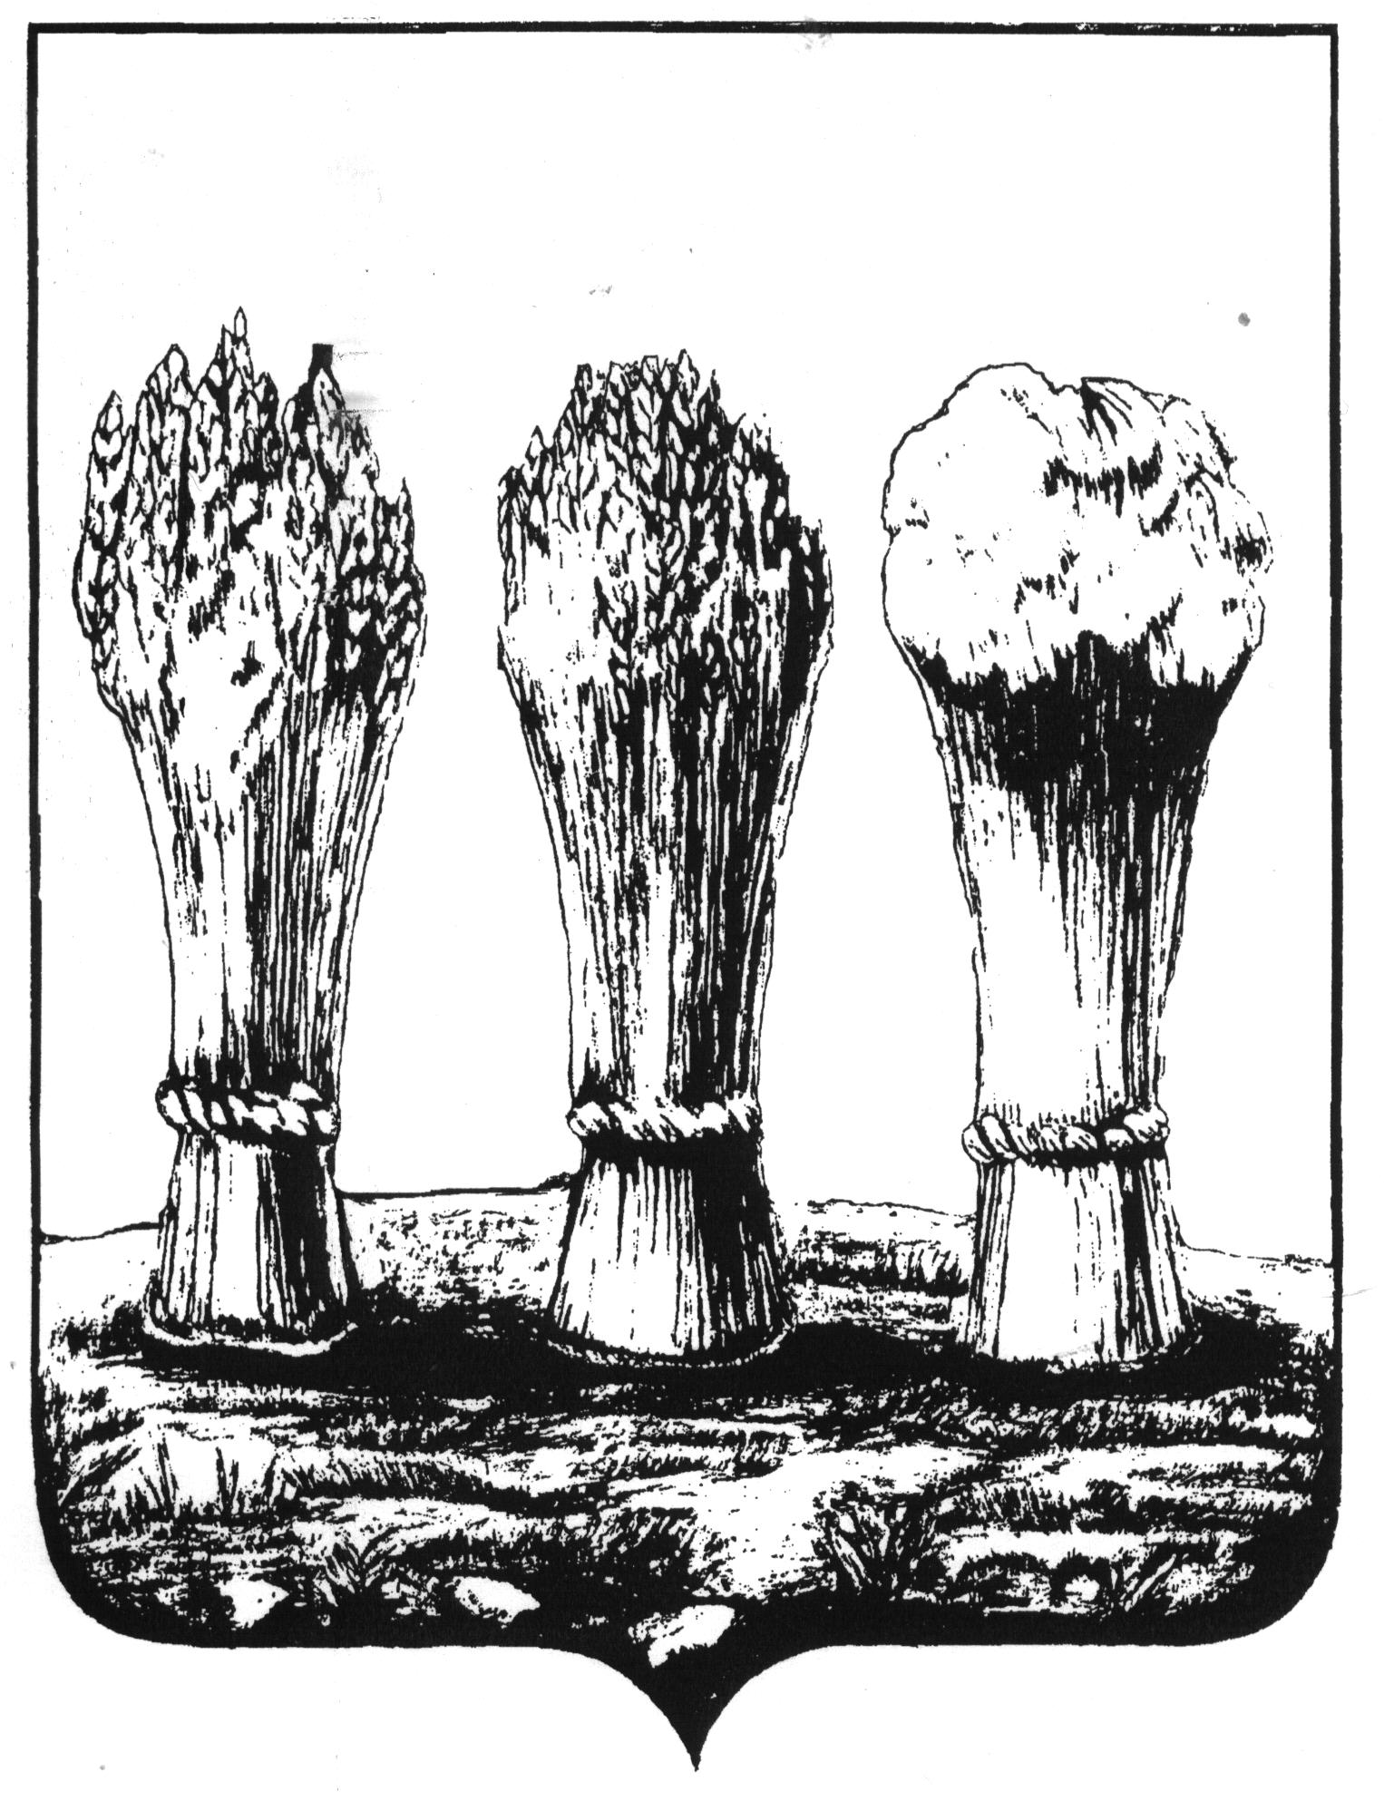

УПРАВЛЕНИЕ ОБРАЗОВАНИЯ ГОРОДА ПЕНЗЫ
муниципальное бюджетное общеобразовательное учреждение
средняя общеобразовательная школа № 67 г. Пензы
(МБОУ СОШ № 67 г. Пензы)

РАССМОТРЕН

на заседании педагогического совета
протокол №10 от 30.08.2016
УТВЕРЖДЕН
приказ № 130 -н от 30.08.2016
Директор МБОУ СОШ № 67 г.Пензы
_________________ И.Ю.Волчкова

УЧЕБНЫЙ ПЛАН
основного общего образования
для 7-9 классов

МуниципальноГО БЮДЖЕТНОГО общеобразовательноГО УЧРЕЖДЕНИЯ

СРЕДНЕЙ ОБЩЕОБРАЗОВАТЕЛЬНОЙ ШКОЛЫ № 67 Г. ПЕНЗЫ

на 2016/2017 учебный год

ПЕНЗА
2016 г.
ПОЯСНИТЕЛЬНАЯ ЗАПИСКА
Учебный план основного общего образования для 7-9 классов разработан на основе:
- Федерального базисного учебного плана и примерных учебных планов для образовательных учреждений Российской Федерации, реализующих программы общего образования (приказ Минобразования РФ от 09.03.2004 № 1312) (ред. от 03.06.2011) ;
- Регионального базисного учебного плана общеобразовательных учреждений Пензенской области (приказ Министерства образования и науки Пензенской области от 19.01.2005 года № 3);
- Федерального компонента государственных образовательных стандартов начального общего, основного общего и среднего (полного) общего образования (приказ Минобрнауки РФ от 05.03.2004 № 1089 (ред от 19.10.2009, с изменениями от 10.11.2011);
- Санитарно-эпидемиологических требований к условиям и организации обучения в общеобразовательных учреждениях СанПиН 2.4.2.2821-10 (постановление Главного государственного санитарного врача РФ от 29.12.2010 № 189, зарегистрировано в Минюсте России 03.03.2011, регистрационный номер 19993);
- Письма Минобрнауки РФ от 27.04.2007 № 03-898 « О методических рекомендациях по курсу «Основы безопасности жизнедеятельности»»;
- Приказа Министерства образования и науки РФ от 1 февраля 2012г. № 74 «О внесении изменений в федеральный базисный учебный план и примерные учебные планы для образовательных учреждений Российской Федерации, реализующих программы общего образования, утвержденные приказом министерства образования Российской федерации от 9 марта 2004 г. №1312».

В учебном плане основного общего образования для 7-9 классов на 2016-17 учебный год все учебные предметы, определенные Федеральным компонентом государственного стандарта общего образования как обязательные, соблюдены полностью.
Предметы русский язык, литература, иностранный (английский) язык изучаются в полном соответствии с суммарным количеством часов, отведенных на изучение этих предметов в 5-9 классах по Базисному учебному плану. Для отработки надпредметных компетенций в 9 классе на изучение русского языка увеличено количество часов на 1 час из компонента образовательного учреждения.
Для реализации духовно-нравственного воспитания из часов регионального компонента в 7 классах ведется курс «Литературное краеведение» - 1 час.
Предмет математика, являющийся основой научно-логического содержания образования, в соответствии со спецификой школьного образования углубляется в 7-х классах на изучение алгебры – на 1 час из компонента образовательного учреждения. Дополнительный час используется на закрепление и отработку практических навыков, на углубление и расширение курса. Учебный предмет «Математика» в 7-9 классах представлен курсами «Алгебра» и «Геометрия» со следующим распределением недельных часов:

 | алгебра | геометрия
7 класс | 4 часа | 2 часа
8 класс | 4 часа | 2 часа
9 класс | 3 часа | 2 часа

Предмет «Информатика и ИКТ» изучается в 8-9 классах в объеме по 2 часа в неделю. В 8 классе второй час выделяется за счет компонента образовательного учреждения, что позволяет увеличить время на выработку навыков применения средств ИКТ в повседневной жизни, при выполнении индивидуальных и коллективных проектов, в учебной деятельности.
Предметы история, обществознание, география в 7-9 классах изучаются в полном соответствии с суммарным количеством часов, отведенных на эти предметы.
В предмете История следующее распределение часов:

класс | количество часов | название курса | распределение часов на изучение курсов
7 | 2 ч в неделю  68 ч в год | 1. Всеобщая история. История Нового времени  2. История России (XVII – XVIII вв.) | 28 ч  40ч
8 | 2 ч в неделю  68 ч в год | 1. Всеобщая история. История Нового времени  2. История России (XIXв.) | 28 ч  40 ч
9 | 2 ч в неделю  68 ч в год | 1. Всеобщая история. Новейшая история .  2. История России (XX – нач XXIв.) | 24 ч  44 ч

За счет часов регионального компонента в 8-9 классах ведется курс «История Пензенского края». Курс "География Пензенской области" в 8, 9 классах интегрирован с курсом географии.
Естествознание представлено предметами: биология (7-9 классы), физика (7-9классы), химия (8-9 классы) Все эти предметы изучаются в полном соответствии с базисным учебным планом.
Учебный предмет «Искусство» в 7 классах представлен курсами «Изобразительное искусство» и «Музыка». С целью гуманитаризации учебного процессаи общекультурного развития учащихся в 8-9 классах ведется интегрированный учебный предмет. «Искусство».
Физическая культура в 7-9 классах ведется в полном объеме в соответствии с Письмом Минообрнауки России от 08.10.2010 № ИК-1494/19 «О введении третьего часа физической культуры»
Технология представлена в 7-8 классах обслуживающим трудом и техническим трудом. В 9-х классах часы предмета технология передаются согласно примечанию к БУП2004 в компонент образовательного учреждения на организацию предпрофильной подготовки, С этой целью введен курс «Основы выбора профиля обучения»- 1 час.
В 7 классах за счет часов регионального компонента введен курс «Основы здорового образа жизни». Основная идея курса по основам здорового образа жизни – показать учащимся, что их содержание актуально, поскольку позволяет лучше понять физиологические процессы, происходящие в организме в период спортивных мероприятий, учебных занятий, сна, отдыха, подготовки домашних заданий и др.
В 8 классе Основы безопасности жизнедеятельности – 1 час - ведется в полном объеме в соответствии с БУП 2004. С целью лучше подготовить учащихся к реалиям жизни, помочь им сформировать жизненные навыки, необходимые в повседневности в 9 классах за счет часов регионального компонента введен курс «Основы безопасности жизнедеятельности» - 1 час..
Таким образом, Региональный компонент представлен учебными курсами:
7 классы – литературное краеведение – 1 час
8, 9 классы – история Пензенского края – 1 час
7 классы – основы здорового образа жизни - 1 час
9 класс – основы безопасности жизнедеятельности – 1 час
Курс "География Пензенской области" в 8, 9 классах интегрирован с курсом географии.
Часы школьного компонента:
в 7-8 классах выделены на усиление образовательной области математика;
в 8 классе – на усиление образовательной области информатика;
в 9 классе - на усиление образовательной области русский язык и организацию предпрофильной подготовки обучающихся. С этой целью в план включены следующие курсы: Основы выбора профиля обучения – 1 час в неделю (34 часа); и краткосрочные предметно ориентированные и межпредметные (ориентационные) курсы по выбору учащихся 9 классов:

УЧЕБНЫЙ ПЛАН ОСНОВНОГО ОБЩЕГО ОБРАЗОВАНИЯ

для 7-9 классов на 2016/2017 учебный год

Учебные предметы | Количество часов в неделю
Учебные предметы | 7 | 8 | 9
Русский язык | 3 | 3 | 2
Литература | 2 | 2 | 3
Английский язык | 3 | 3 | 3
Математика | 5 | 5 | 5
Информатика и ИКТ |  | 1 | 2
История | 2 | 2 | 2
Обществознание | 1 | 1 | 1
География | 2 | 2 | 2
Биология | 2 | 2 | 2
Физика | 2 | 2 | 2
Химия |  | 2 | 2
Музыка | 1
Изобразительное искусство (ИЗО) | 1
Искусство |  | 1 | 1
Физическая культура | 3 | 3 | 3
Основы безопасности жизнедеятельности (ОБЖ) |  | 1
Технология | 2 | 1
ИТОГО: | 29 | 31 | 30
Региональный (национально-региональный) компонент и компонент образовательного учреждения
Русский язык | 1 |  | 1
Литературное краеведение | 1
История Пензенского края |  | 1 | 1
Основы безопасности жизнедеятельности (ОБЖ) |  |  | 1
Основы здорового образа жизни | 1
Математика | 1 | 1
Информатика и ИКТ |  | 1
Основы выбора профиля обучения |  |  | 1
Обязательная нагрузка обучающихся: | 33 | 34 | 34
Факультативные, индивидуальные  и групповые занятия ,курсы по выбору | 2 | 2 | 2
Предельно допустимая аудиторная учебная нагрузка при 6-дневной учебной неделе | 35 | 36 | 36

* Предмет География Пензенской области в 8, 9 классах интегрируется с учебным предметом География

